Обыск по месту жительства и работы

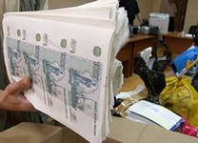
- орудия,
- средства, применявшиеся при совершении преступлений
- деньги и вещи, добытые преступным путем
- следы, свидетельствующие о фактах преступной деятельности
- дневники
- записные книжки
- фотоснимки
- чужие и поддельные документы
- проездные билеты, свидетельствующие о поездках в различные регионы
- с целью отыскания «куклы» или следов ее изготовления
- расписок
- свободных образцов почерка

